***Colegio Santo Tomás de las Acacias***



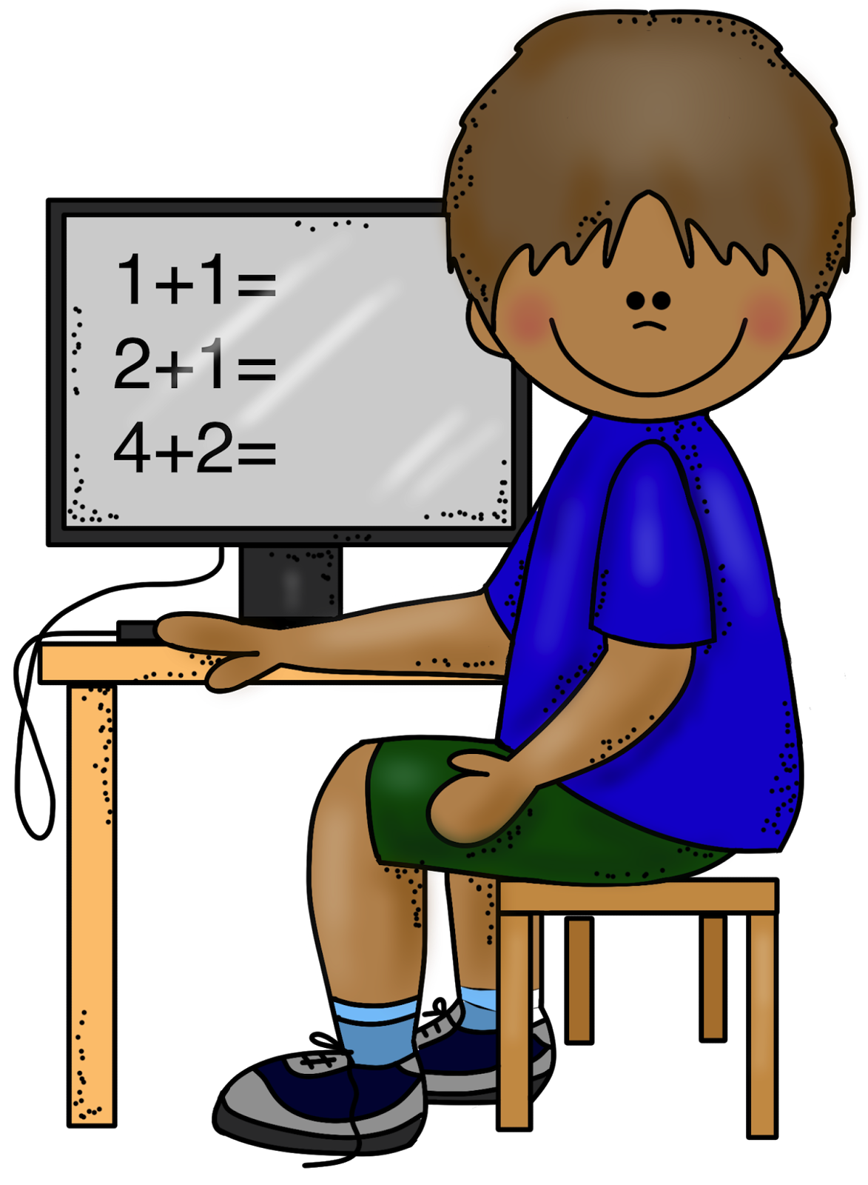

***R.B.D. 40047-5***

*Estimada comunidad educativa:*

*A continuación, podrán encontrar algunas sugerencias de ideas y pensamientos que podemos utilizar en la crianza, sobre todo en aquellas situaciones que nos parecen más desafiantes y nos cuesta trabajo cambiar. Es necesario recordar que nuestros niños y niñas están en constante proceso de aprendizaje, por lo que nuestra misión como adultas y adultos es educarnos en torno a maneras más efectivas y saludables de lograr aprendizajes. ¡Saludos! (Javiera Fierro, psicóloga). Semana del 23 al 27 de Noviembre 2020.*

